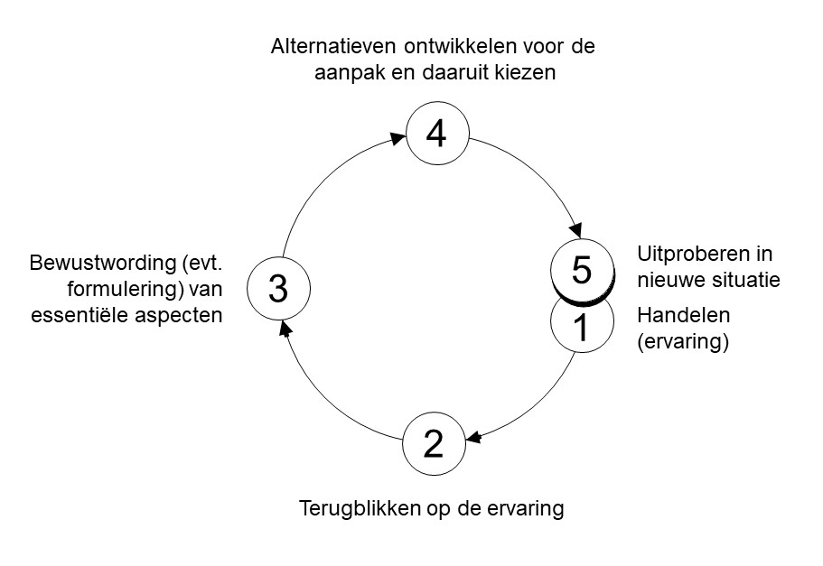


Reflectieformulier

Door te reflecteren leer je bewust van een ervaring. Om dit te ondersteunen is dit formulier ontwikkeld. Gebruik dit formulier in elk geval na iedere les die geobserveerd wordt voor je bekwaamheidsdossier. Zet de belangrijkste punten uit je les op papier bij de korte terugblik, maar selecteer daarna een voor jou belangrijk moment uit je les wat je gaat uitdiepen in je reflectie. Je kunt de uitgebreide reflectievragen van Korthagen & Nuijten (2019) gebruiken om gericht na te denken over elk aspect, kijk daarvoor op Brightspace of volg deze link.

Werkplekleren: | Minor | Master |  | Neem regie | Geef les |  | Verken je schoolvak | verdiep je schoolvak
Naam student: |  |  | Datum:
Vak: |  |  | Klas:
Naam betrokken observator: |  |  | Functie observator:
Korte terugblik op de les:
Belangrijk moment uit de les waarop je gaat reflecteren:
Verwachtingen (Stap 1: Wat was je doel? Wat verwachtte je van dit moment? Waarom?)
Uitkomst
(Stap 2: In hoeverre kwamen deze verwachtingen wel/niet uit? Wat gebeurde er concreet? Beschrijf hier een onderdeel van stap 1 gedetailleerder, eventueel kun je het schema met de 9 vragen gebruiken uit het model van Korthagen.)

Analyse (Stap 3: Welke verbanden zie je? Welke verklaring? Wat is de essentie van het probleem of de ontdekking?)
Alternatieven (Stap 4: Welke mogelijkheden zijn er om dit in een nieuwe context toe te passen of anders te doen?)
Nieuwe voornemens of doelen | - …  - …

